**Øvelser**

Tre opgaver, der skelner mellem **frekventiel sandsynlighed** (baseret på observationer og eksperimenter) og **a priori sandsynlighed** (baseret på teoretiske beregninger).

**Opgave 1: Terningekast**

En ærlig terning med seks sider kastes 100 gange, og følgende resultater observeres:

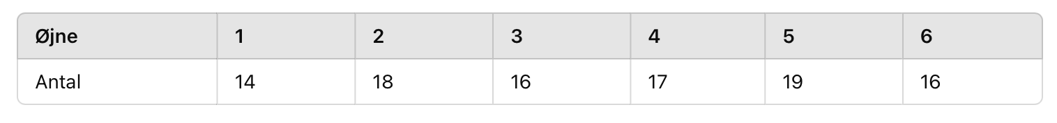

1. Hvad er den frekventielle sandsynlighed for at slå en 5’er baseret på forsøget?
2. Hvad er den a priori sandsynlighed for at slå en 5’er?
3. Hvad kunne forklare en forskel mellem de to sandsynligheder?

**Opgave 2: Rød eller blå kugle i en skål**I en skål ligger der 3 røde og 7 blå kugler. Man trækker en kugle tilfældigt.

1. Hvad er den a priori sandsynlighed for at trække en rød kugle?
2. En elev udfører eksperimentet 50 gange og får 12 røde kugler og 38 blå kugler. Hvad er den frekventielle sandsynlighed for at trække en rød kugle baseret på forsøget?
3. Forklar, hvorfor den eksperimentelle sandsynlighed (frekventielle sandsynlighed) kan afvige fra den teoretiske sandsynlighed (a priori sandsynlighed).

### **Opgave 3: Møntkast – fair?** En elev undersøger, om en mønt er fair. Eleven kaster mønten 200 gange og får 130 plat og 70 krone.

1. Hvad er den **frekventielle sandsynlighed** for at få plat?
2. Hvad er den **a priori sandsynlighed** for at få plat, hvis mønten er fair?
3. Baseret på forsøget, kan man så konkludere, at mønten er unfair? Hvorfor? Hvorfor ikke?

**Ekstra øvelser**

Et billede, der indeholder tekst, Font/skrifttype, skærmbillede, hvid

Indhold genereret af kunstig intelligens kan være forkert.

Et billede, der indeholder tekst, Font/skrifttype, skærmbillede, hvid

Indhold genereret af kunstig intelligens kan være forkert.

Et billede, der indeholder tekst, skærmbillede, Font/skrifttype, nummer/tal

Indhold genereret af kunstig intelligens kan være forkert.

**Øvelse 2.4**

En seksidet terning og en mønt kastes samtidig.

1. Opskriv de mulige udfald.
2. Beregn sandsynligheden for at terningen giver en 6’er og mønten viser ”krone”.
3. Beregn sandsynligheden for at terningen givet et ulige tal og mønten viser ”plat”.